Тестирование замеров во внешних обработках по задаче https://jira/browse/IMDEV-8979

Обработка «Загрузка сделок»
2 | внЗагрузкаСделокDU-NEW_epf/

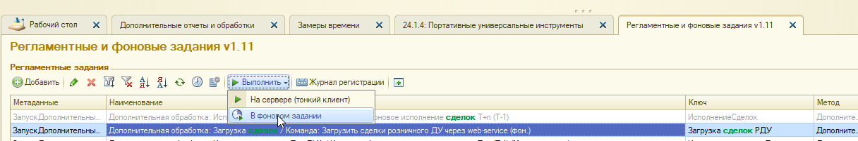
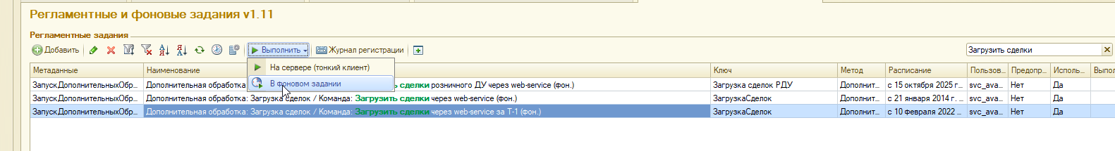
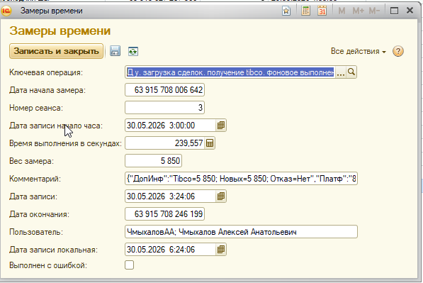
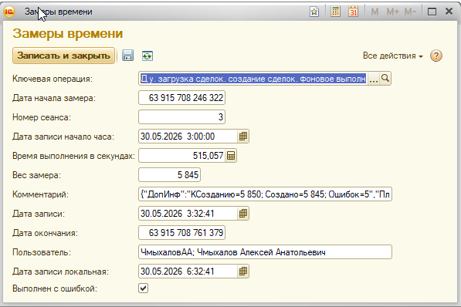
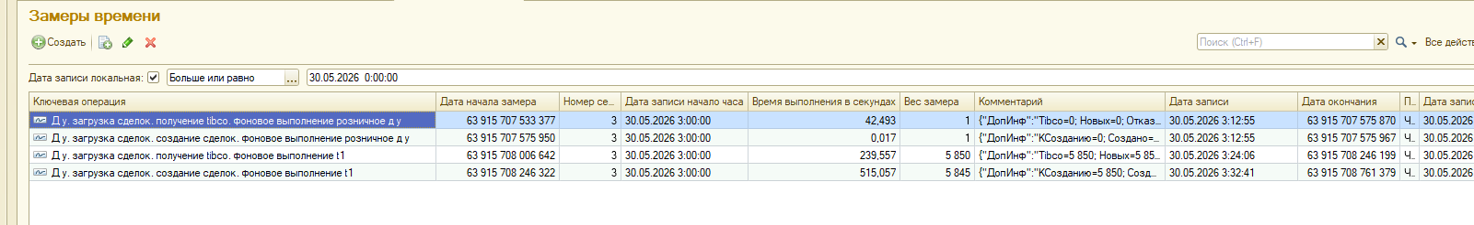
Обработка «Загрузка котировок ц/б»
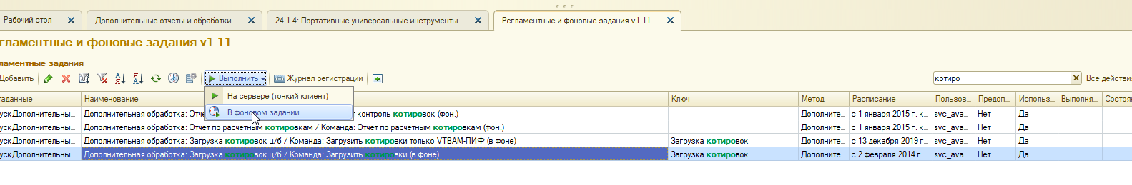
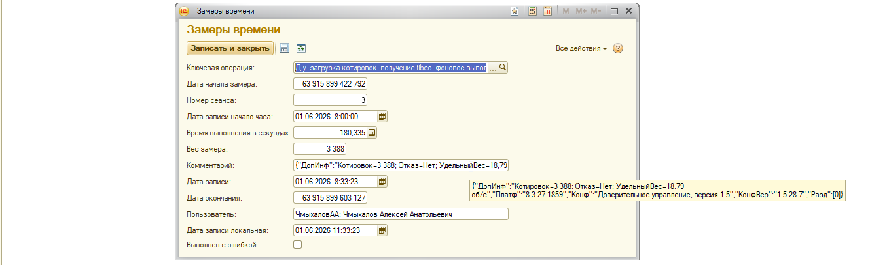
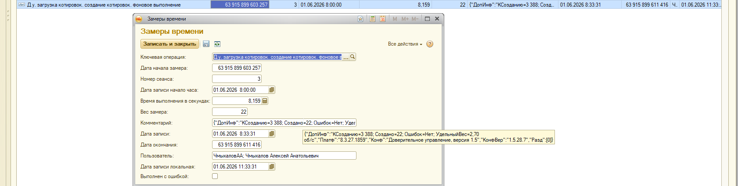

Обработка «Сверка денежных средств»
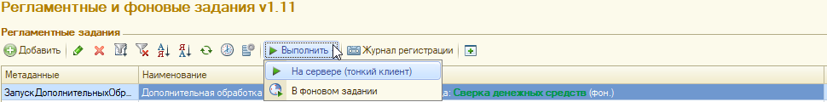
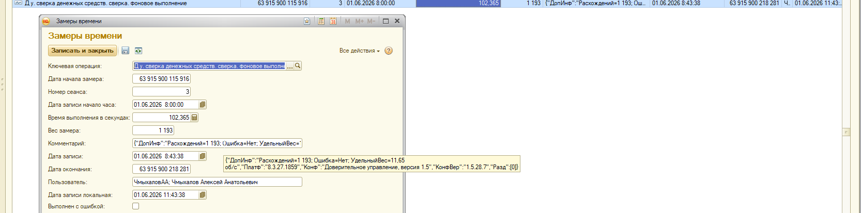

Обработка «Сверка денежных средств на ЕРС»
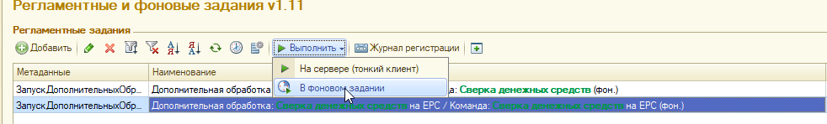
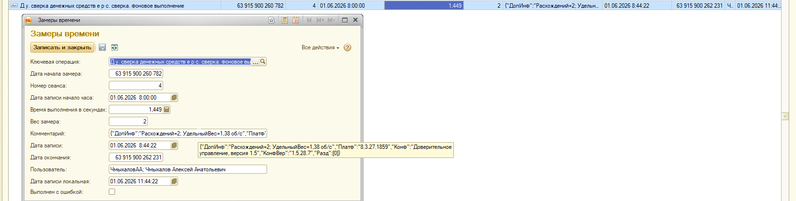

Обработка «Отчет контроль котировок»
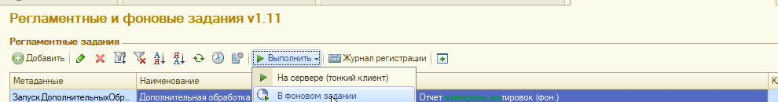

Обработка «Сверка ценных бумаг»
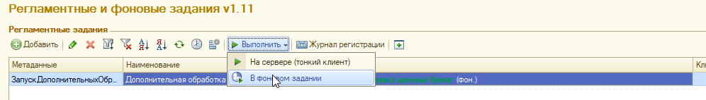
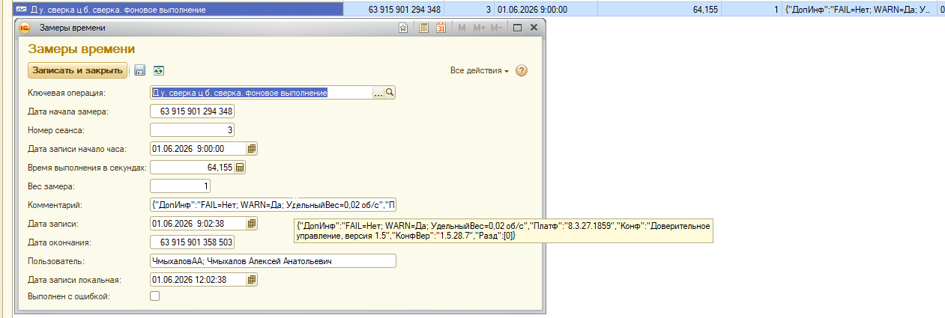

Обработка «Расчет вознаграждения розничного ДУ»
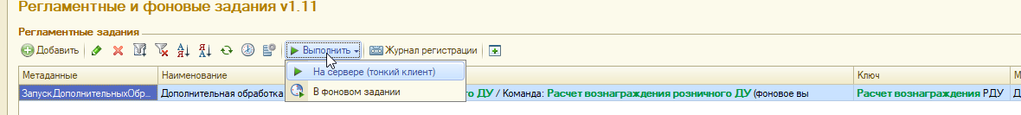
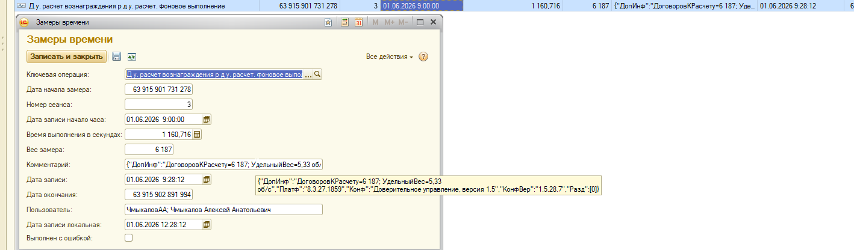

Обработка «Экспорт данных кабиент HNWI (DU)»
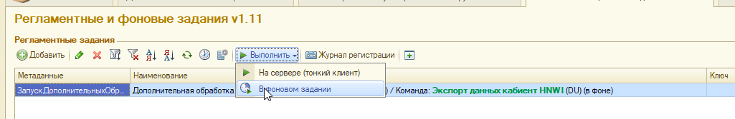
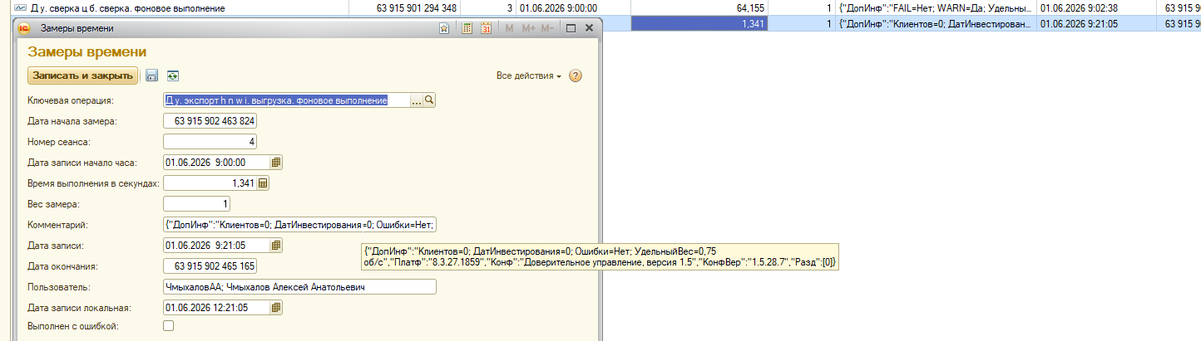

Обработка «Запуск по расписанию отчета управляющего ДУ»
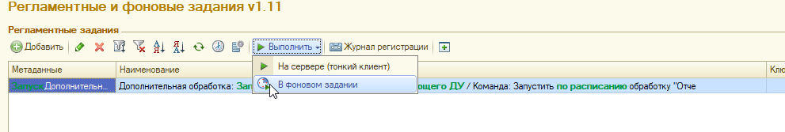
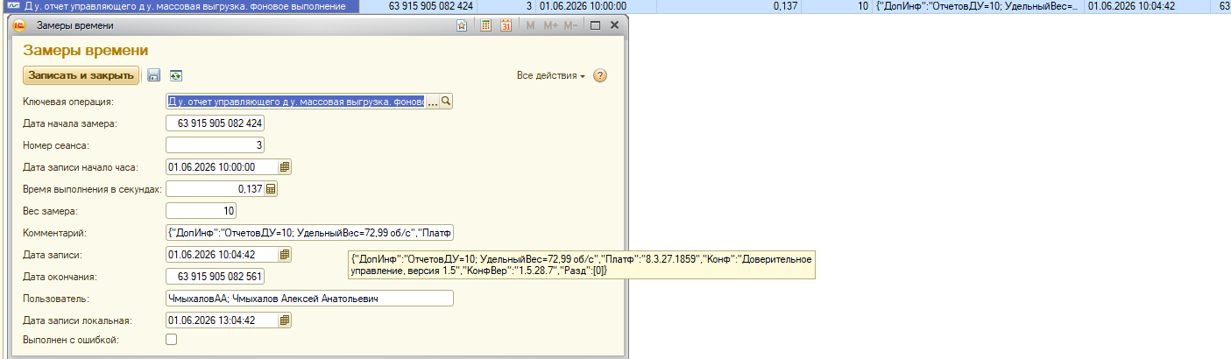

====== ЧАСТЬ 2 ===================

Обработка «Исполнение сделок Т+n ДУ1»

Обработка «Пакетный отчет брокера ДУ_XML»

Обработка «Загрузка выписок»

Обработка «Распределение доходов по ценным бумагам»

Обработка «Синхронизация НСИ с ДО»

Обработка «Сверка cделок ДУ с отчетом брокера»

Обработка «Расторжение договоров розничного ДУ»

Обработка «Оплата КЗ по клиентам РДУ»

Ошибок в работе нет
